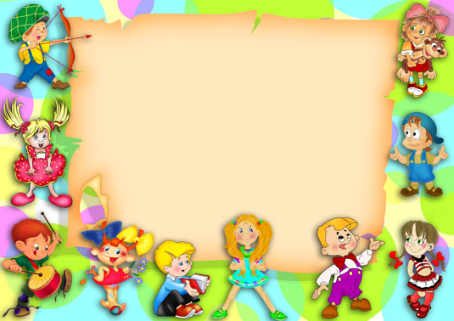

Старший дошкольный возраст – какой он?
В этом возрасте самое важное достижение ребенка заключается в том,
что многие выполняемые им движения и действия становятся
подконтрольными сознанию. Поэтому дети шестого года могут точно
выполнять правила подвижной игры, более длительно рассматривать
книги, рисовать, лепить, с учетом возможностей детей продолжительность
занятий в группе составляет 25 минут.
Очень важно заботиться о развитии мышления и речи детей. Обязательно
нужно отвечать на все вопросы, выслушивать их рассказы о замыслах
и стремлениях. Усиливается у детей произвольное внимание. Во
время наблюдений дети выделяют главное в предметах и явлениях.
Становится более богатым воображение. Происходят качественные
изменения в игре пятилетнего ребенка. Нельзя быть равнодушным
к тому, во что дети играют, надо советовать им¸не лишая при этом
самостоятельности, поскольку игра – это средство воспитания.
Успехов вам!

